AI1 | Droma Wojciech  Album 50962  Grupa 3 | Wersja 1
LAB E | Droma Wojciech  Album 50962  Grupa 3

TypeScript

Spis treści
Spis treści 1
Cel zajęć 1
Rozpoczęcie 1
Uwaga 1
Wymagania 2
Instalacja Node.js 2
Konfiguracja projektu 2
Dynamicznie podłączany styl 4
Dynamicznie tworzony obszar z linkami 4
Commit projektu do GIT 7
Podsumowanie 7

Cel zajęć
Celem głównym zajęć jest zdobycie następujących umiejętności:
- konfiguracja środowiska do programowania i kompilacji aplikacji z wykorzystaniem TypeScript
- budowa skryptów z wykorzystaniem języka TypeScript
W praktycznym wymiarze uczestnicy zmodyfikują witrynę z LAB A (CSS Garden) do postaci single-page application (SPA), w której style będą wczytywane dynamicznie za pomocą skryptów napisanych w TypeScript.

Rozpoczęcie
Rozpoczęcie zajęć. Powtórzenie podstaw składni TypeScript.
Wejściówka?

Uwaga
Ten dokument aktywnie wykorzystuje niestandardowe właściwości. Podobnie jak w LAB A wejdź do Plik -> Informacje -> Właściwości -> Właściwości zaawansowane -> Niestandardowe i zaktualizuj pola. Następnie uruchom ten dokument ponownie lub Ctrl+A -> F9.

Wymagania
W ramach LAB E zmodyfikowany zostanie kod z LAB A:
- w przeciwieństwie do pierwotnej postaci, witryna ma teraz składać się z jednej strony index.html oraz wielu styli CSS;
- do strony podpięty jest skrypt JS z zewnętrznego pliku budowanego za pomocą webpacka
- w skrypcie napisanym w TS przechowywany jest stan aplikacji:
  - nazwa bieżącego stylu i jego plik;
  - słownik dostępnych stylów i ich plików;
- fragment strony zawierający linki do stron w innym stylu zostają zastąpione przez linki z wywołaniami aplikacji w TS;
- po wywołaniu aplikacji z linka, z DOM usunięte zostaje odwołanie do starego stylu CSS, a dodane zostaje odwołanie do stylu CSS powiązanego w słowniku aplikacji z wybranym stylem
Prowadzący omówi powyższe wymagania. Upewnij się, czy wszystko rozumiesz.
Tu umieść swoje notatki:

…notatki…

Instalacja Node.js
Wejdź na stronę https://nodejs.org/en/download/current. Pobierz wersję Current -> Windows Binary (.zip) -> 64-bit. Rozpakuj archiwum do I:\node. Dodaj ten folder do zmiennej środowiskowej Path użytkownika.
Uruchom nowe okno wiersza poleceń. Wykonaj polecenie npm -v. Powinno zadziałać – udało się zainstalować NODE i NPM lokalnie dla użytkownika. Jeśli nie działa w Twoim terminalu, spróbuj w innym (CMD, PowerShell) albo wyloguj się i zaloguj ponownie (https://ispot.link/hyttiooa).

Konfiguracja projektu
Powiel projekt z LAB A. Zaktualizuj strukturę projektu:
- pozostaw pojedynczy plik HTML
- pliki CSS umieść w osobnym podkatalogu
- utwórz plik script.ts o zawartości:
const msg: string = "Hello!";
alert(msg);
Do pliku HTML podłącz plik dist/script.js:
<head>
...
<script src="dist/script.js" defer></script>
</head>
Zainicjalizuj pakiet NPM i zainstaluj paczkę mix oraz zależności:
npm install --save-dev laravel-mix ts-loader typescript
npx tsc --init
Utwórz plik webpack.mix.js:
let mix = require('laravel-mix');
mix.ts('script.ts', 'dist').setPublicPath('dist');
Włącz kompilację ciągłą:
npx mix watch
Uruchom stronę w przeglądarce.
Wstaw zrzut ekranu komunikatu o sukcesie kompilacji:

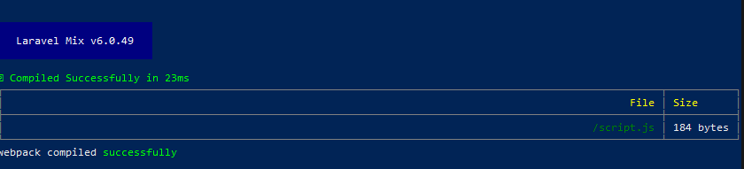

Wstaw zrzut ekranu zbudowanej strony:

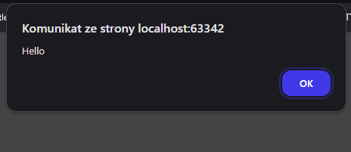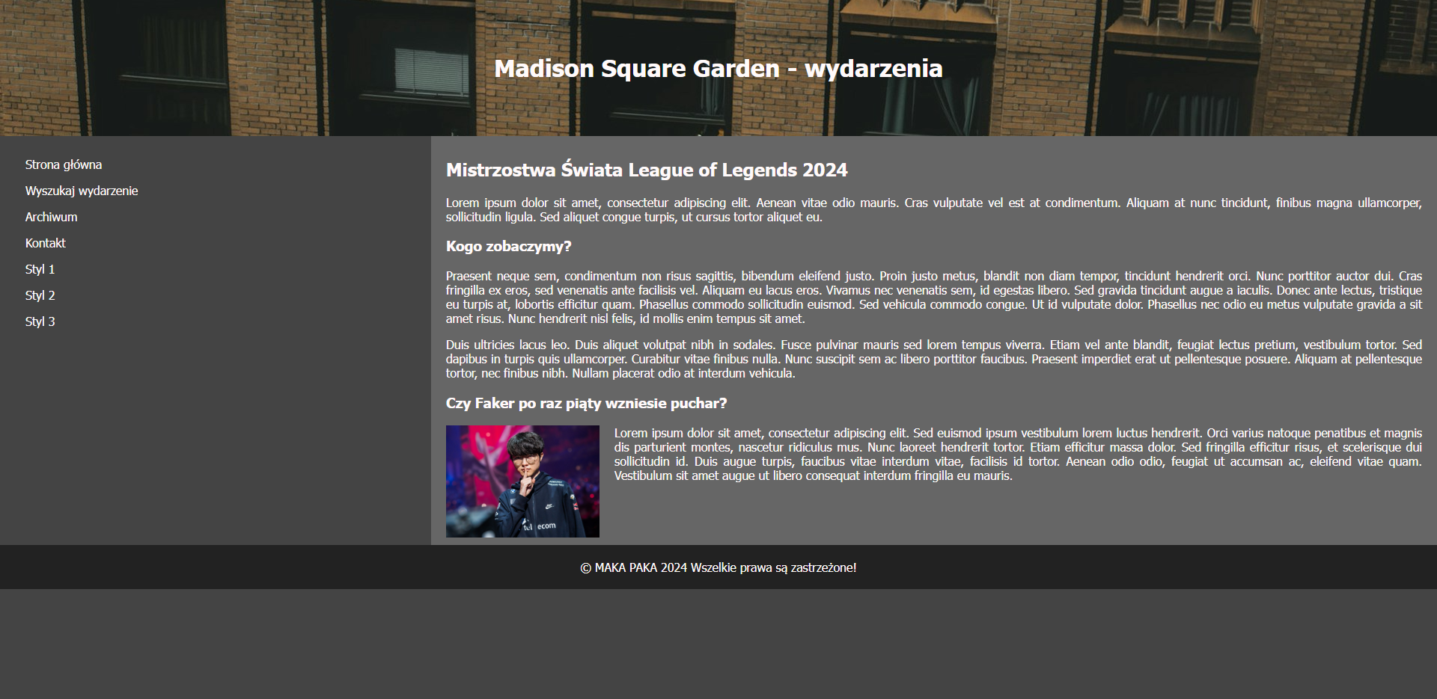
Punkty: | 0 | 1

Dynamicznie podłączany styl
Wstaw zrzut ekranu kodu odpowiedzialnego za dynamiczne podłączanie stylu CSS:

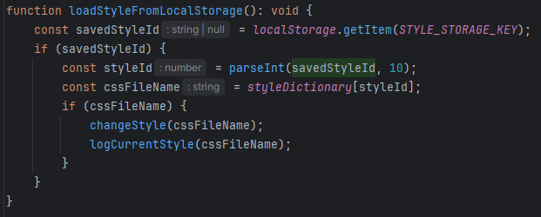

Punkty: | 0 | 1

Dynamicznie tworzony obszar z linkami
Wstaw zrzut ekranu kodu odpowiedzialnego za dynamiczne generowanie linków do styli:

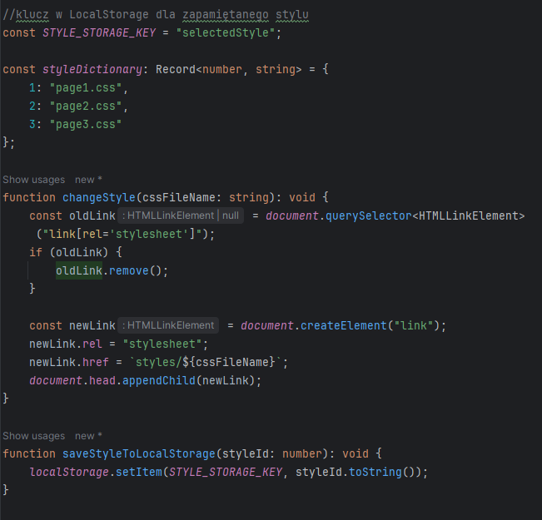

Wstaw zrzut ekranu obszaru linków na stronie:

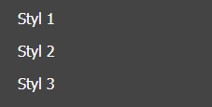

Wstaw zrzut ekranu obszaru linków po dodaniu kolejnego stylu do tablicy stylów:

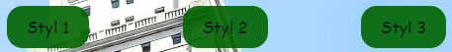
Punkty: | 0 | 1

Wstaw zrzut ekranu kodu odpowiedzialnego za zmianę stylu po kliknięciu na link:

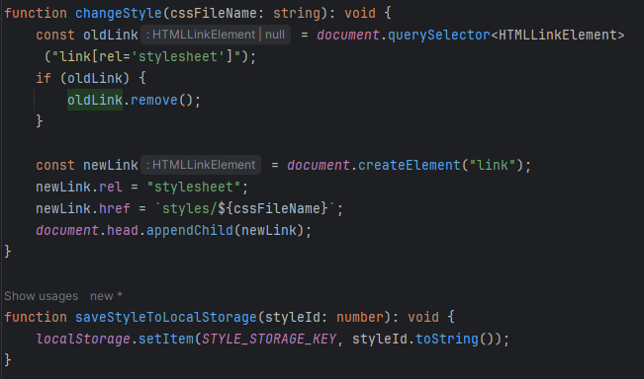

Wstaw zrzut ekranu strony po kliknięciu na link zmiany stylu:

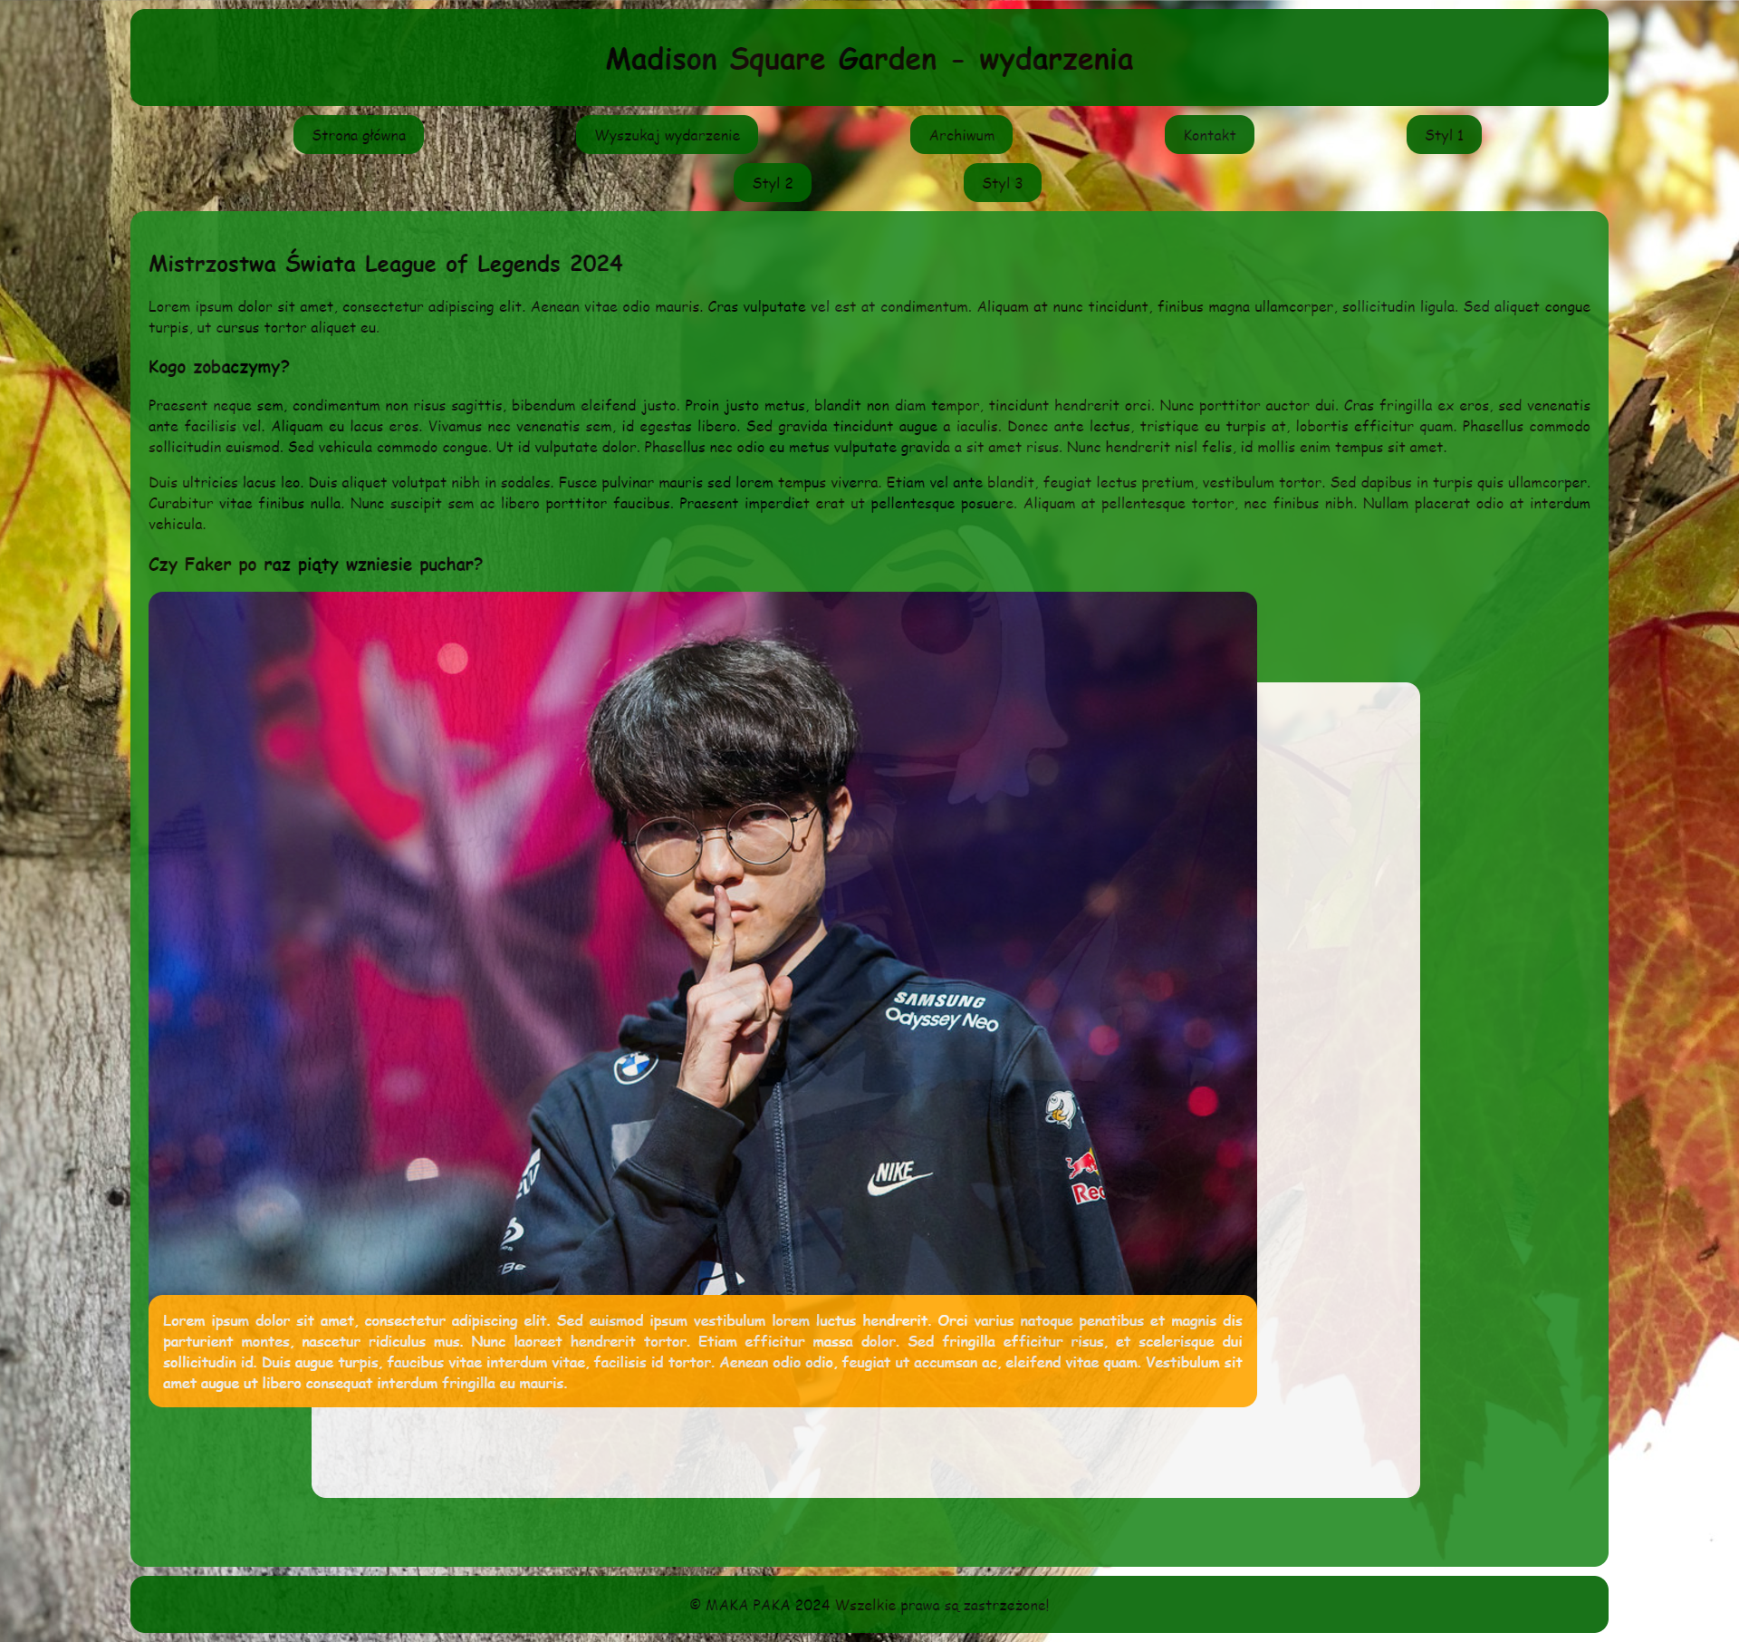

Wstaw zrzuty ekranu fragmentu kodu strony (narzędzia developerskie) z podłączonymi linkami przed i po zmianie stylu:
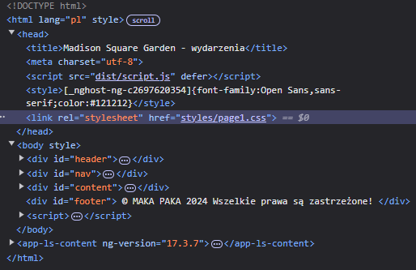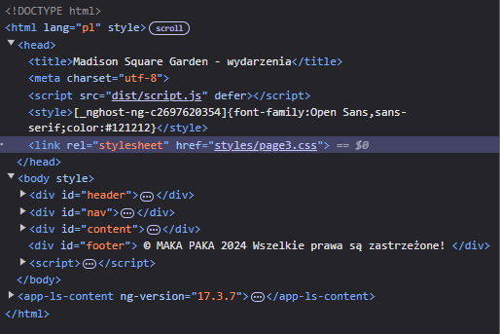
Punkty: | 0 | 1

Commit projektu do GIT
Zacommituj i pushnij swoje rozwiązanie do repozytorium GIT.
Upewnij się, czy wszystko dobrze się wysłało. Jeśli tak, to z poziomu przeglądarki utwórz branch o nazwie lab-e na podstawie głównej gałęzi kodu.
Podaj link do brancha lab-e w swoim repozytorium:
https://github.com/Wojtuch566/Aplikacje-Internetowe-1/tree/lab-e
…link, np. https://github.com/inazwisko/ai1-lab/tree/lab-e…

Podsumowanie
W kilku zdaniach podsumuj zdobyte podczas tego laboratorium umiejętności.

…podsumowanie…

Zweryfikuj kompletność sprawozdania. Utwórz PDF i wyślij w terminie.

